Wyróżnij się! Paulina odc. 4
Nie ma to jak dobra kawa, ulubione czasopismo i wygodny fotel! Znacie to uczucie? ;) Właśnie przeglądałam magazyn z inspiracjami na bukiety ślubne dla panien młodych.

Zostałam poproszona przez znajomą o udekorowanie kościoła i sali weselnej w dniu ślubu jej siostry. Mam już swoją wizję, muszę wszystko spisać i zacząć działać. Już nie mogę się doczekać!
Pewnie jesteście ciekawi, jak tam moje starania o wymarzoną pracę? Oferta jest nadal aktualna, ale zostało bardzo mało czasu. Olka rzeczywiście znalazła w Internecie świetny pomysł. Poradziła mi, żebym stworzyła… swoje elektroniczne portfolio! Najpierw jej powiedziałam, że nie ma mowy, że nie znam się na takich rzeczach i na pewno nie wyjdzie z tego nic dobrego. Ola z kolei powiedziała, że nie mam się tak łatwo poddawać i zaoferowała swoją pomoc. Jutro wieczorem spotykamy się i wspólnie do tego siadamy. Zostały mi tylko trzy dni! Jak myślicie, zdążę? ;)

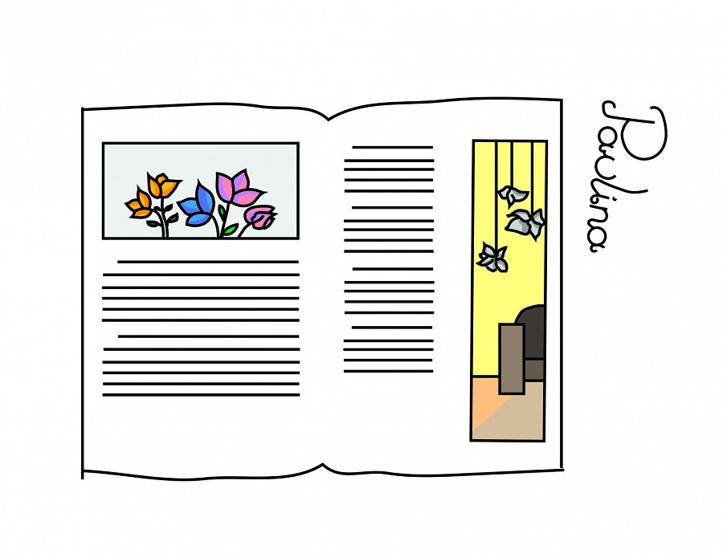

Paulina odc. 3
Paulina odc. 2
Paulina odc. 1

